Оглавление

1. **Введение** 1

**1.1 Описание предметной области.** 1

**1.2 Актуальность работы** 2

**1.3 Цели и задачи работы.** 2

**1.4 Аналогичные примеры и решения, сравнительный анализ** 2

2. **Проект** 3

**2.1 План работы** 3

**2.2 Основные исполнители и их функционал.** 3

**2.3 Методы и средства реализации, решение проблем.** 4

**2.4 Требования к окружению** 5

**2.5 Архитектура системы**. 5

**2.6 Функциональные требования.** 10

**3. Реализация проекта** 10

**3.1 Описание модулей, алгоритмов.** 10

**3.2 Описание мультимедиа объектов** 11

**3.3 Проект и дизайн интерфейса.** 12

**3.4 Реализация и тестирование.** 12

**Заключение** 13

# 1. **Введение**

## **1.1 Описание предметной области.**

Видеоигры стали неотъемлемой частью современной культуры, оказывая значительное влияние на развлекательную индустрию и образ жизни людей. Игры позволяют пользователям погружаться в виртуальные миры, испытывать захватывающие приключения и решать сложные задачи, что делает их мощным инструментом для образования, развлечения и даже социального взаимодействия. Видеоигры бывают разных жанров, таких как экшн, приключения, ролевые игры (RPG), стратегии, симуляторы и головоломки. Важной частью процесса разработки видеоигр является создание увлекательного контента, который не только привлекает, но и удерживает внимание игроков.

## **1.2 Актуальность работы**

Создание качественной видеоигры актуально по нескольким причинам. Во-первых, игровая индустрия продолжает расти быстрыми темпами, и потребность в новых и инновационных играх постоянно увеличивается. Во-вторых, современные технологии позволяют создавать более реалистичные и сложные игровые миры, что открывает новые возможности для разработчиков. Наконец, видеоигры становятся все более популярными среди разных возрастных групп, что расширяет потенциальную аудиторию и коммерческие возможности для успешных проектов.

## **1.3 Цели и задачи работы.**

Цель данной работы – разработка видеоигры, которая будет удовлетворять потребности и ожидания целевой аудитории, предлагая уникальный и захватывающий игровой опыт. Для достижения этой цели необходимо решить следующие задачи:

1. Создание игровых механик, обеспечивающих глубокую и разнообразную геймплейную составляющую.
2. Разработка графики, которые создадут атмосферу и погружение в игровой мир.
3. Оптимизация производительности игры для обеспечения плавного и стабильного игрового процесса на различных устройствах.
4. Проведение обширного тестирования для выявления и устранения багов и недоработок.

## **1.4 Аналогичные примеры и решения, сравнительный анализ**

На рынке существует множество успешных видеоигр, таких как The Witcher 3: Wild Hunt, Skyrim, Red Dead Redemption 2, которые могут служить эталонами для анализа и вдохновения. Эти игры известны своими глубокими сюжетами, открытыми мирами и высоким уровнем детализации. В The Witcher 3, например, разработчики создали насыщенный мир с богатой историей и множеством побочных заданий, которые позволяют игрокам полностью погружаться в игру. Skyrim предлагает огромный открытый мир, который игроки могут исследовать, решая задачи и развивая своих персонажей по своему усмотрению. Red Dead Redemption 2 впечатляет реалистичностью и детализированным миром, который реагирует на действия игрока.

Сравнительный анализ показывает, что для создания успешной игры необходимо сочетание нескольких ключевых факторов:

* Глубокие и интуитивные игровые механики.
* Высококачественная графика и звук.
* Свобода действий и исследование игрового мира.

В нашем проекте мы будем учитывать лучшие практики этих игр, чтобы создать продукт, который сможет удовлетворить игрока

# 2. **Проект**

## **2.1 План работы**

Разработка видеоигры требует четкого и структурированного плана, который включает в себя несколько этапов:

1. **Разработка концепции.** Создание общей идеи игры, определение жанра, целевой аудитории, основных игровых механик и сюжетной линии.
2. **Прототипирование.** Создание базового прототипа игры, позволяющего оценить основные игровые механики и концепции.
3. **Разработка игры.** Основной этап разработки, включающий программирование, создание графики, интеграцию всех компонентов.
4. **Тестирование и отладка.** Проведение альфа и бета тестирования, исправление багов и улучшение игры на основе отзывов тестировщиков.

## **2.2 Основные исполнители и их функционал.**

Проект по разработке видеоигры включает в себя команду специалистов ~~(прочитал, аж смешно стало)~~, каждый из которых отвечает за определенные аспекты работы:

1. **Гейм-дизайнер.** Разработка концепции игры, сюжета, игровых механик и пользовательского опыта.
2. **Программист.** Написание кода, создание игровых систем, работа с игровыми движками (Unity), реализация игровых механик.
3. **Художник.** Создание визуального контента: персонажей, окружения, объектов, анимации, пользовательского интерфейса.

## **2.3 Методы и средства реализации, решение проблем.**

Для успешной реализации проекта используются современные методы разработки и инструменты:

1. **Игровые движки.** Использование Unity для создания игрового мира, управления физикой, анимациями и взаимодействием объектов.

Unity - это кроссплатформенный игровой движок, который используется для разработки видеоигр и других интерактивных приложений. Он позволяет создавать игры для различных платформ, таких как ПК, консоли, мобильные устройства и веб-платформы. Unity предоставляет разработчикам мощный набор инструментов для создания трехмерной и двухмерной графики, анимации, физики, звука, искусственного интеллекта, сценариев и многое другое. Благодаря своей гибкости и удобству использования, Unity широко используется как опытными разработчиками, так и начинающими в индустрии разработки игр.

1. **Инструменты для создания графики.** Aseprite для разработки текстур.

Aseprite - это программа для создания пиксельной графики и анимации. Она позволяет художникам и аниматорам создавать изображения и анимации в стиле ретро-игр с использованием пиксельной графики. Aseprite предлагает различные инструменты и функции, такие как создание кадров, редактирование пикселей, добавление эффектов, работа с палитрой и многое другое. Программа популярна среди художников-аниматоров и разработчиков игр, которые стремятся создать уникальные и стильные визуальные эффекты. Aseprite поддерживает экспорт анимаций в различные форматы, такие как GIF, PNG и другие, что делает ее удобным инструментом для создания пиксельной графики и анимации.

Основные проблемы, которые могут возникнуть:

1. **Оптимизация производительности.** Работа над улучшением производительности игры, уменьшение загрузочных времён и обеспечение плавного геймплея на различных устройствах.
2. **Баги и ошибки.** Регулярное тестирование и отладка, исправление найденных ошибок и предотвращение их повторного появления.

## **2.4 Требования к окружению**

1. **Программные требования:**
   * Операционная система: Windows 10 - 11 (64-бит), DirectX 12.
   * Дополнительное ПО: .NET Framework, Visual C++ Redistributable.
2. **Требования к интерфейсу:**
   * Интуитивно понятный и простой интерфейс.
   * Поддержка разрешений FullHD.

## **2.5 Архитектура системы**.

Архитектура игры строится на модульной структуре, что обеспечивает гибкость и масштабируемость проекта. Основные компоненты архитектуры:

1. **Графический движок**
   * Отвечает за рендеринг объектов, освещение, тени, визуальные эффекты и анимации.
   * Реализует динамическую смену коллайдеров персонажа в зависимости от текущей анимации (например, при приседании или атаке).

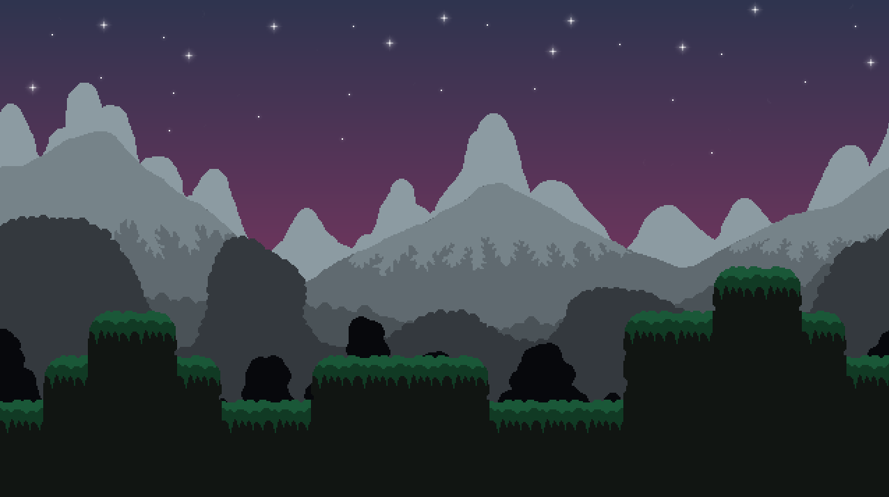

1. **Физический движок**
   * 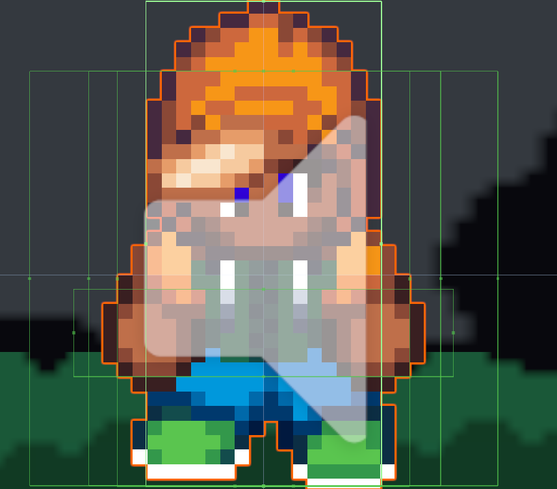Управляет коллизиями, гравитацией, симуляцией твёрдых тел и взаимодействием объектов.
   * Реализует переработанную механику движения через параметр velocity (вместо transform.position), что обеспечивает плавную физическую симуляцию.
   * Обрабатывает физику воды: замедление движения по осям X/Y, смерть игрока при длительном нахождении в воде.
   * Управляет поведением мобов: патрулирование, разворот при столкновении с препятствиями.
2. **Система управления персонажем**
   * Включает расширенные механики:
     + **Передвижение**: бег, приседание, прыжки.
     + **Атака**: стрельба с обработкой попаданий.
     + **Режимы камеры**:
       - Слежение за персонажем — камера следует за игроком с фиксированным смещением.
       - Свободный полёт — ручное управление обзором (для отладки или исследования уровня).
   * Реализует инерцию и плавное изменение скорости через физические расчёты.

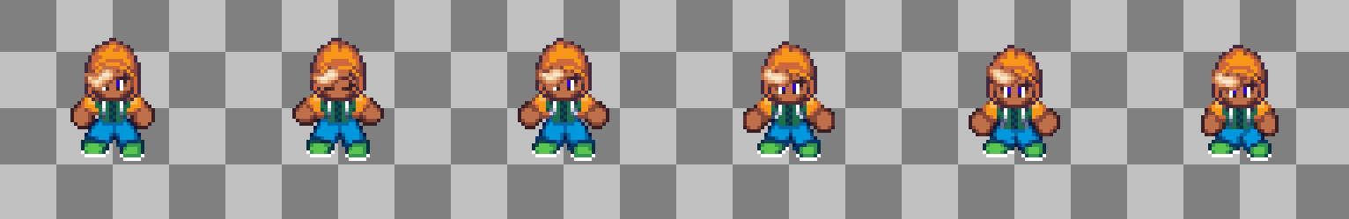

1. **Система игровых объектов**
   * **Ловушки**:
     + Статические шипы — наносят периодический урон при контакте.

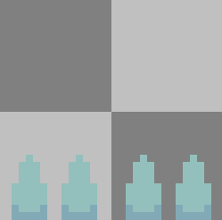

* + - Динамические пики — периодически появляются из земли, наносят мгновенный урон.

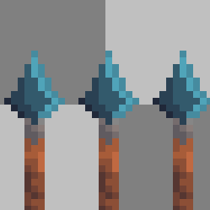

* + **Мобы**: патрулирующие враги с простым ИИ (движение между точками, разворот при столкновении).



* + **Восстанавливающие предметы**: бананы, увеличивающие здоровье игрока.



1. **Система здоровья**
   * Отслеживает текущий уровень здоровья игрока.
   * Реализует визуальную обратную связь при получении урона (эффект мигания персонажа).
   * Управляет смертью игрока при достижении нулевого здоровья или длительном нахождении в воде.



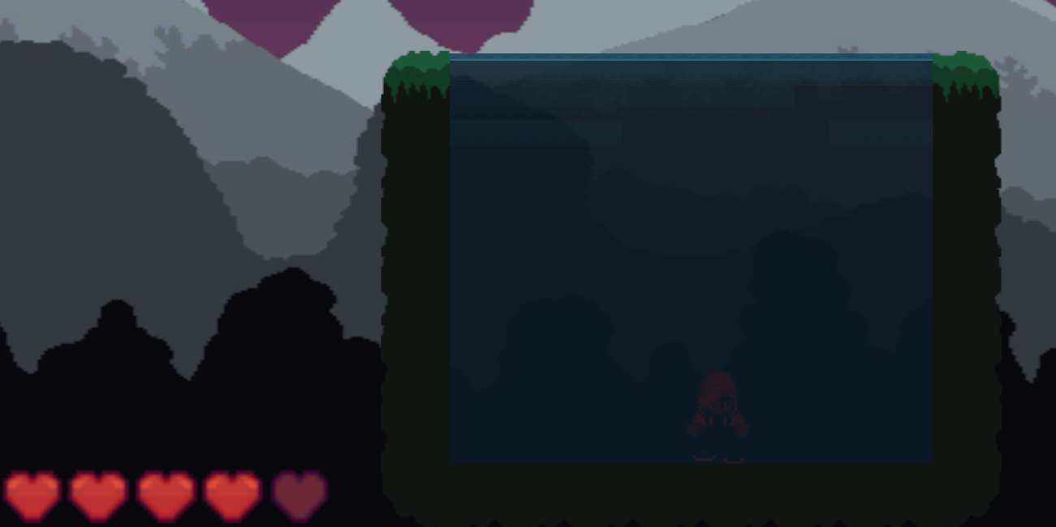

1. **Прогресс и условия перехода**
   * **Система сбора монет**: счётчик отслеживает собранные монеты, блокирует переход на следующий уровень до полного сбора.



* + **Менеджер уровней**: загружает сцены, сохраняет прогресс, управляет доступом к уровням через меню.

1. **Пользовательский интерфейс (UI)**
   * **Главное меню**: включает кнопки "Играть", "Настройки", "Выход".

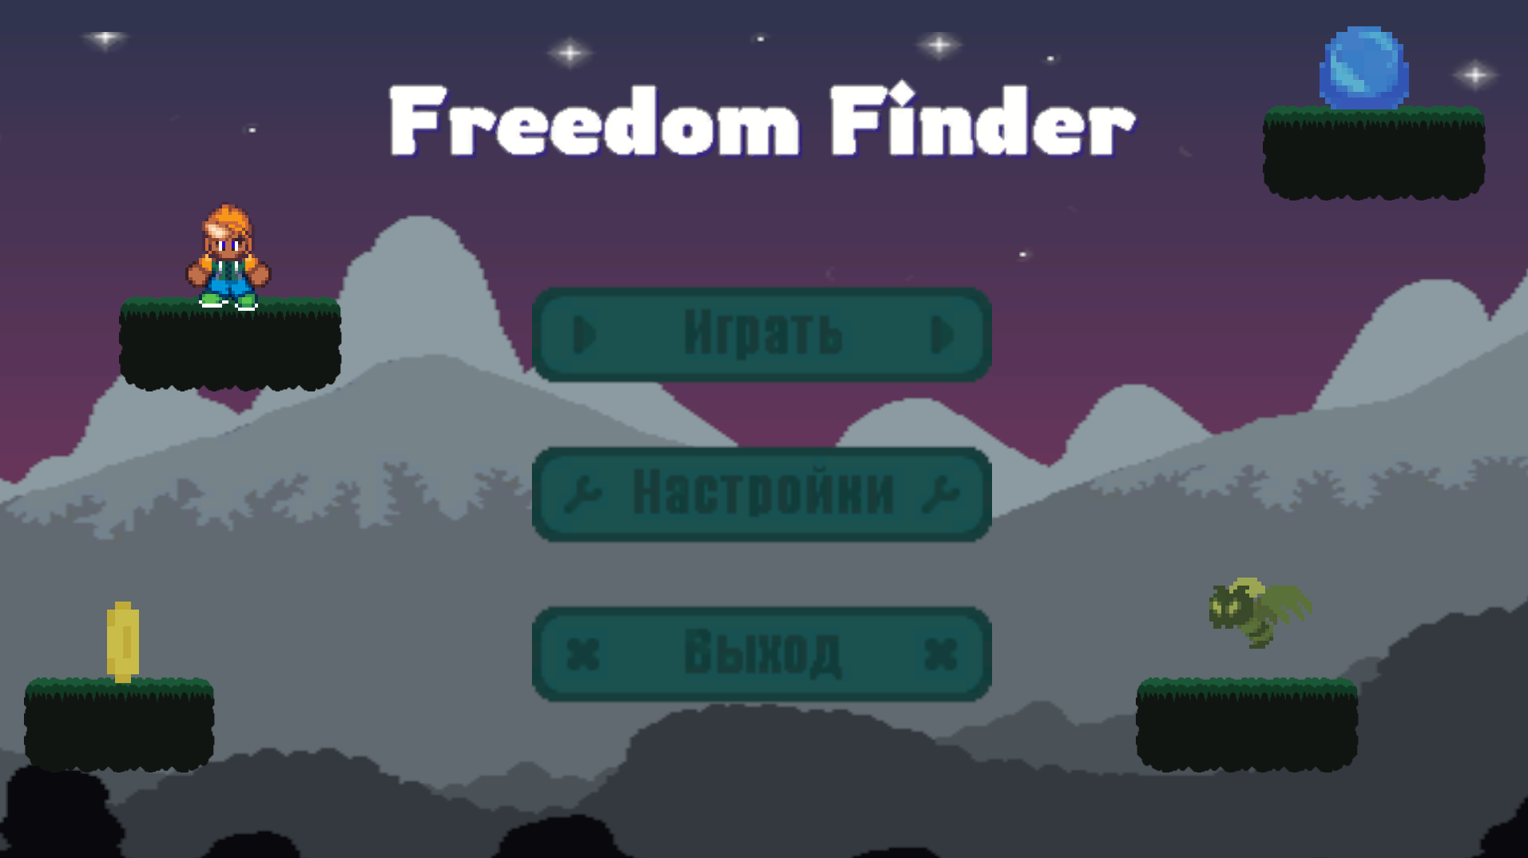

* + **Выбор уровня**: панель с возможностью выбора доступных уровней.

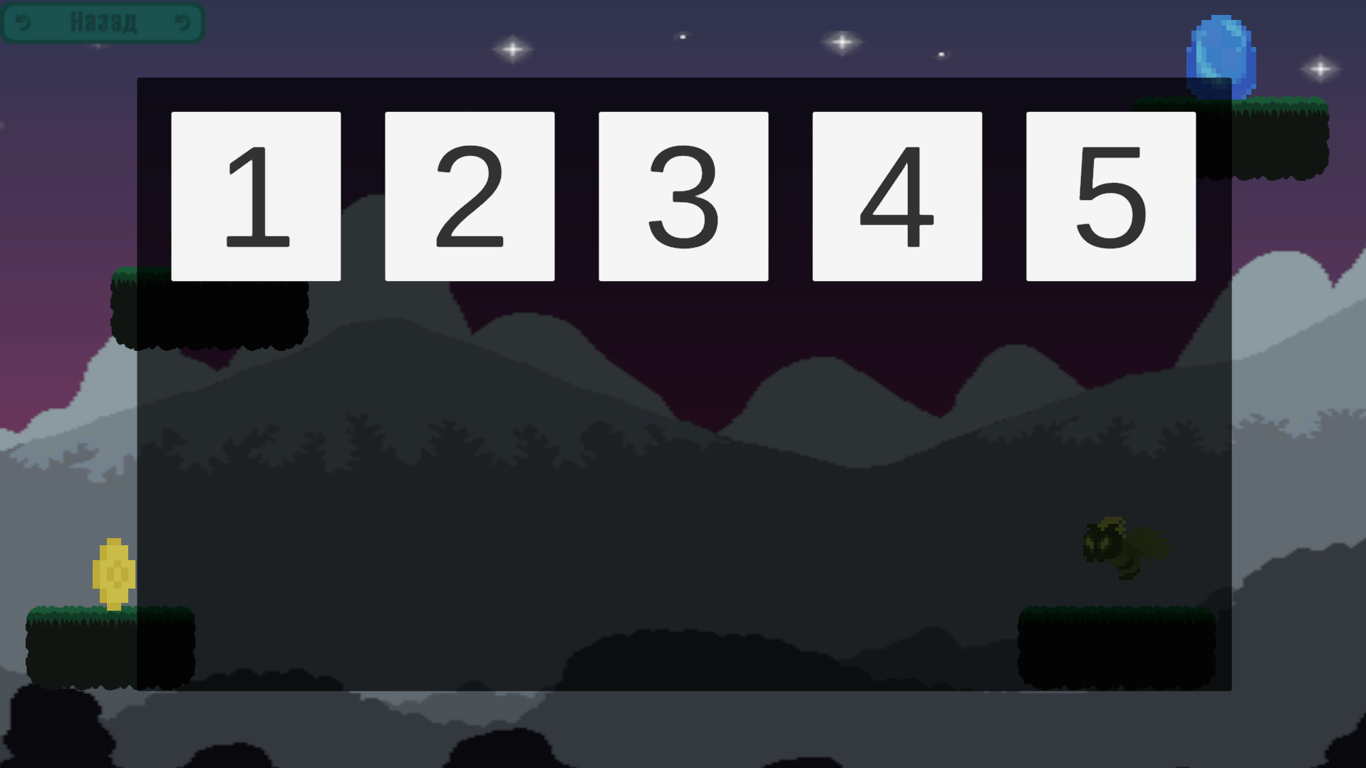

* + **Настройки**:
    - Изменение разрешения экрана.
    - Переключение между оконным и полноэкранным режимом.

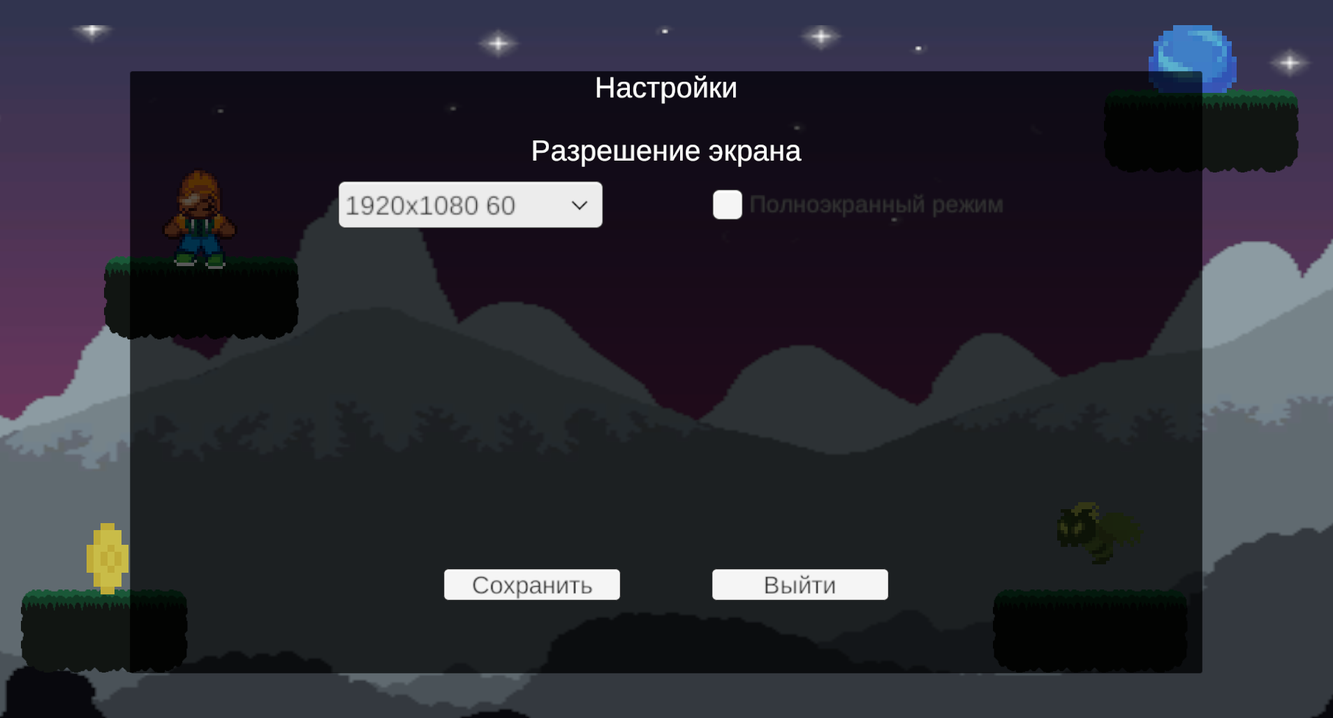

* + **HUD**: отображение здоровья, количества монет, текущего уровня.

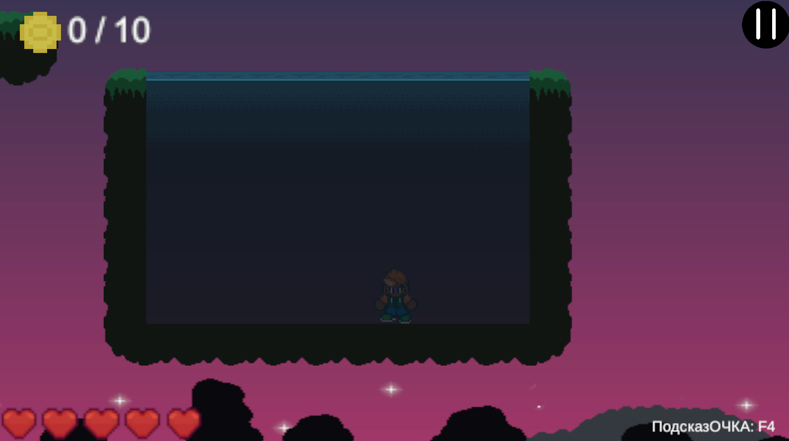

1. **Звуковая подсистема**
   * Управляет фоновой музыкой, звуковыми эффектами (атака, сбор монет, получение урона, движение воды).
2. **Система событий**
   * Обеспечивает взаимодействие модулей через шину событий (например, сбор монеты → обновление UI → проверка условий перехода на уровень).
   * Обрабатывает триггеры: активация ловушек, вход/выход из воды, столкновение с мобами.

## **2.6 Функциональные требования.**

Основные функции, которые должна выполнять игра:

1. **Интерактивный геймплей.** Возможность управления персонажем, собирание монеток.
2. **Качественная графика.** Визуализация с помощью asepite

# **3. Реализация проекта**

## **3.1 Описание модулей, алгоритмов.**

Проектирование и разработка видеоигры включает несколько ключевых модулей, каждый из которых отвечает за определенные аспекты игры. Для успешной реализации необходимо определить и детально проработать следующие модули:

1. **Графический модуль:**
   * **Рендеринг.** Используется для отрисовки всех визуальных элементов игры. Алгоритмы включают текстурирование, постобработку.
   * **Анимация.** Управление анимацией персонажей и объектов.
   * 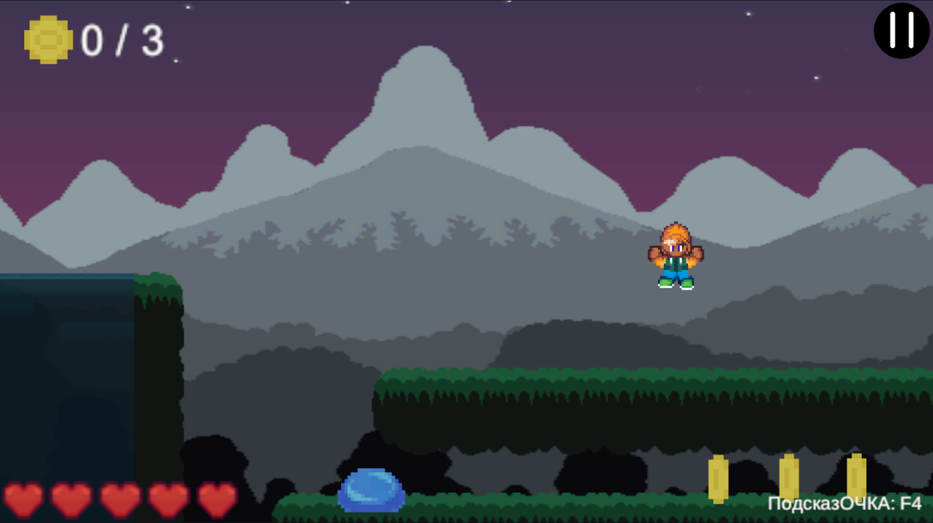**UI (User Interface).** Отвечает за отображение интерфейсов, меню, HUD (heads-up display). Используются алгоритмы для обработки ввода от пользователя и динамического обновления элементов интерфейса.
2. **Физический модуль:**
   * **Коллизии и динамика.** Алгоритмы для определения столкновений и расчета физики движения. Используются библиотеки, такие как PhysX.
   * **Симуляция.** Реализация реалистичных физических эффектов, таких как гравитация.



## **3.2 Описание мультимедиа объектов**

**Макеты, палитры, стили.** Для создания визуально привлекательной и функциональной игры необходимо тщательно продумать мультимедиа объекты, макеты и стили.

1. **Модели и текстуры:**
   * **Персонаж.** Модель персонажа, ходьба.
   * **Окружение.** Детализированные модели платформ, растительности, паралакс.
2. **Анимация:**
   * **Персонаж.** Анимации ходьбы, бега, прыжков.
   * **Окружение.** Платформы статичные

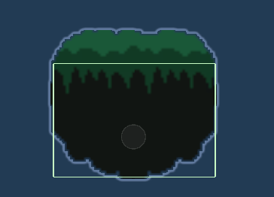

1. **Палитры и стили:**
   * **Цветовая палитра.** Определение основных цветов для игры, учитывая атмосферу и настроение (яркие и насыщенные для приключенческих игр)
   * **Графический стиль.** Минимализм. Определение художественного направления для всей игры.

## **3.3 Проект и дизайн интерфейса.**

Создание удобного и интуитивно понятного интерфейса включает несколько этапов:

1. **Пользовательский интерфейс (UI):**
   * **Главное меню.** Элементы навигации, настройки, управление сохранениями.
   * **Игровой интерфейс.** HUD счётчик монет
2. **Проектирование и тестирование UI:**
   * **Прототипирование.** Создание макетов интерфейса в инструментах, таких как aseprite.
   * **Тестирование удобства.** Проведение пользовательского тестирования для оценки удобства и интуитивности интерфейса.

## **3.4 Реализация и тестирование.**

Завершающий этап включает реализацию всех компонентов и обширное тестирование:

1. **Реализация:**
   * **Интеграция модулей.** Объединение всех разработанных компонентов в единую систему.
2. **Тестирование:**
   * **Альфа-тестирование.**
   * Внутреннее тестирование команды разработчиков, выявление критических багов и недоработок.
   * **Бета-тестирование:**
   * Открытое или закрытое тестирование с привлечением реальных пользователей, получение обратной связи.
   * **Тестирование на совместимость:** Проверка работы игры на различных устройствах и конфигурациях.
3. **Исправление ошибок и финальная полировка:**
   * **Исправление багов** ~~(как же меня этот unity со своими приколами задолбал, движок придумали черти)~~

**На этом моменте хотелось бы остановится поподробнее. За все время разработки игры багов было встречено очень и очень много. К счастью, их удалось пофиксить. И так, перечень багов:**

**Накопление силы прыжка, если стоит пауза и игрок на земле.**

**Проход сквозь стены при использовании метода передвижения через transform.position.**

Зацепы за стены при движении через velocity.

Некорректное взаимодействие элементов UI.

Максимально кривое взаимодействие коллайдеров и триггеров.

Прыжок от стен.

Ну и на этом пока все, больше в голову так быстро ничего не приходит.

* + **Финальная полировка**

# **Заключение**

Проект по разработке видеоигры, продемонстрировал успешное применение теоретических знаний на практике и позволил углубить понимание процесса создания компьютерных игр. В ходе работы над проектом были изучены и применены различные аспекты разработки видеоигр, включая планирование, дизайн, программирование, создание графики и звука, а также тестирование и оптимизацию. В результате была создана работающая игра, которая, несмотря на ограничения по времени и ресурсам, обладает всеми основными элементами, характерными для современных видеоигр.

Этот проект также позволил нам оценить важность взаимодействия и координации в команде, поскольку разработка видеоигры требует совместных усилий различных специалистов. Каждый член команды вносил свой вклад в общее дело, что позволило нам добиться синергии и создать более качественный продукт. Проект стал настоящим испытанием на прочность для нашей группы, помог выявить сильные и слабые стороны каждого участника, а также улучшить навыки коллективной работы.

Приобретённые навыки в ходе выполнения проекта:

**Планирование и управление проектом.**

Мы научились эффективно планировать и организовывать работу, распределять задачи между участниками команды ~~(да-да)~~ и соблюдать установленные сроки ~~(тем-более да-да)~~. Этот процесс требовал тщательного анализа и прогнозирования, что позволило нам научиться управлять временем и ресурсами.

**Гейм-дизайн и разработка концепции**.

Было разработано понимание важности гейм-дизайна и создания концепции игры, включая сюжет, игровые механики и взаимодействие с пользователем. Мы осознали, что создание увлекательной и захватывающей игры требует внимательного подхода к деталям и глубокого анализа предпочтений целевой аудитории.

**Программирование и работа с игровыми движками**.

Мы ~~(Я)~~ освоили основы работы с игровыми движками (Unity), написание кода на C#, создание скриптов для управления игровыми объектами. Это позволило нам не только улучшить технические навыки, но и понять архитектуру и внутренние механизмы современных игровых платформ.

**Создание графики и анимации**.

Мы научились использовать графические редакторы (aseprite) для создания моделей, текстур и анимаций. Этот процесс включал в себя как творческую, так и техническую составляющую, что позволило нам развить не только художественные, но и инженерные навыки.

**Тестирование и отладка**.

Мы провели тестирование игры, выявили и исправили ошибки, что позволило улучшить качество и стабильность проекта. Этот этап научил нас важности внимательного и систематического подхода к проверке качества, а также использования различных инструментов для автоматизации процесса тестирования.

**Ограничения и будущие улучшения**.

Несмотря на достигнутые результаты, проект имеет ряд ограничений, обусловленных временными и ресурсными рамками студенческого задания. В будущем, для улучшения игры, можно рассмотреть следующие направления:

**Расширение игрового контента**.

Добавление новых уровней, персонажей, заданий и объектов. Это позволит сделать игру более разнообразной и интересной для игроков.

**Улучшение графики и анимации**. Использование более детализированных моделей и текстур, улучшение анимаций и визуальных эффектов. Улучшение визуальной составляющей игры позволит создать более погружающую и реалистичную атмосферу.

**Оптимизация производительности**. Работа над улучшением производительности игры на различных устройствах. Это обеспечит стабильную работу игры на широком спектре аппаратных платформ и улучшит пользовательский опыт.

**Разработка многопользовательских режимов**. Введение сетевых возможностей для игры с друзьями. Это позволит игрокам взаимодействовать друг с другом и расширит возможности геймплея.

**Обратная связь от пользователей**. Получение и анализ отзывов от игроков для выявления и исправления недостатков, улучшения пользовательского опыта. Это позволит нам лучше понять потребности и предпочтения нашей аудитории и сделать игру более привлекательной.

**Перспективы и значимость проекта**.

Проект по созданию видеоигры позволил нам не только применить полученные знания и навыки на практике, но и погрузиться в реальный процесс разработки, что является важным опытом для будущей профессиональной деятельности. Этот проект демонстрирует значимость междисциплинарного подхода, где знания в области программирования, графического дизайна и проектного управления объединяются для создания комплексного продукта.

Мы также смогли оценить важность обратной связи и тестирования, которые играют ключевую роль в процессе разработки видеоигр. Эти этапы позволили нам выявить и устранить множество ошибок, а также улучшить качество конечного продукта. Мы узнали, как важны постоянное тестирование и получение отзывов от пользователей для создания успешной и популярной игры.

В целом, проект по разработке видеоигры стал ценным опытом для всей команды. Мы не только расширили свои знания в области разработки игр, но и научились работать в команде, решать комплексные задачи и добиваться поставленных целей. Этот проект показал, что с правильным подходом и мотивацией можно создать качественный продукт даже в рамках студенческого задания. Мы надеемся, что полученные знания и навыки пригодятся нам в будущем, независимо от того, решим ли мы продолжать заниматься разработкой игр или выберем другие области для применения наших умений.

Проект также помог нам лучше понять собственные сильные и слабые стороны, а также научил ценить вклад каждого члена команды. Мы убедились, что успех в разработке игр достигается только при условии слаженной работы, где каждый участник вносит свой уникальный вклад. Этот опыт станет для нас основой для дальнейшего профессионального роста и развития.

Мы также надеемся, что данный проект может послужить основой для дальнейших исследований и разработок в области видеоигр. Наши наработки и полученные результаты могут быть использованы для создания новых, более сложных и амбициозных проектов. Мы готовы делиться нашим опытом и знаниями с другими студентами и профессионалами, чтобы способствовать развитию этой увлекательной и динамичной области.

Проект по разработке видеоигры стал для нас не только учебным заданием, но и настоящим приключением, которое позволило нам погрузиться в мир создания виртуальных миров и историй. Мы с гордостью представляем результаты нашей работы и надеемся, что они найдут отклик у других студентов и профессионалов, стремящихся к совершенствованию в области разработки видеоигр.

# **Геймплейные вставочки**

